GEOGRAFÍA Actividad n° 7

“GLOBALIZACIÓN: REESTRUCTURACIÓN PRODUCTIVA”

En el TP. anterior trabajamos los aspectos de la Reforma del Estado que dieron paso al Estado Neoliberal que acompaña al proceso de Globalización.
En esta oportunidad, continuaremos con otra característica que es la reestructuración productiva que permite una organización productiva más “flexible”.
Para ello deberás resolver las siguientes actividades:

1)- Observa las siguientes imágenes que aparecen a continuación y explica con tus palabras lo que allí vez.

A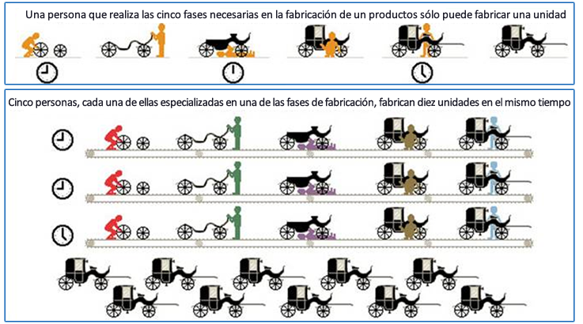

B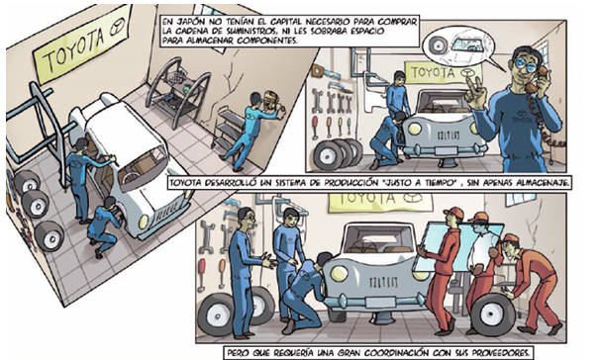

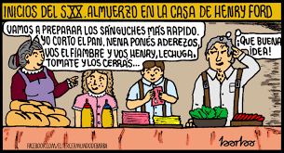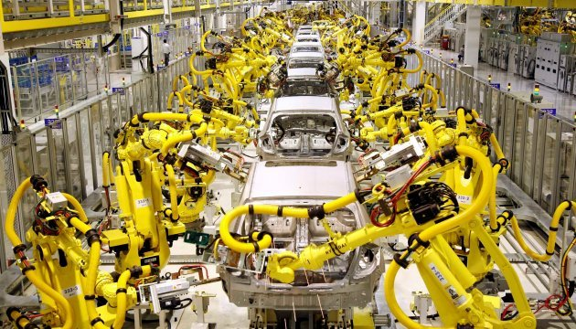
C D

2)- Lee desde las páginas 27 a la 29 del cuadernillo:
a)- Marca allí las ideas principales.
b)- Teniendo en cuenta el material leído, busca imágenes que representen diferentes aspectos de los modelos de producción y elabora una presentación en “PowerPoint” dónde quede plasmada la siguiente información: cdo surge cada modelo, con qué otros nombres se los identifica, las causas de la crisis del modelo fordista que da lugar al surgimiento del postfordismo, el papel del Estado en cada una de las formas de producción, la organización del espacio en cada uno de los modelos, etc.).

Aclaración:
La diapositivas de la presentación no pueden ser más de ocho teniendo como mínimo seis.

3)- Lee las páginas 30, 31 y 33 y realiza las siguientes actividades:
a)- Nombra los FACTORES de localización industrial.
b)- Explica la relación entre los nuevos espacios industriales y la “nueva división internacional del trabajo”.
c)- Caracteriza la redistribución de la industria en los espacios metropolitanos.
d)- Las nuevas tecnologías originaron una nueva localización espacial, es así como hoy podemos hablar de TECNÓPOLIS, PARQUES TECNOLÓGICOS y PARQUES CIENTÍFICOS. En base al texto que cuenta acerca del Silicon Valley investiga y escribe un texto (adónde se encuentra, a qué se dedica, que actividades llevan a cabo, dónde se encuentra, etc.) acerca de otro ejemplo de TECNÓPOLIS o PARQUE (por ejemplo: La carretera 128 en Boston; la ciudad científica de TSUKUBA en Japón; la ciudad científica de Akademgorodok en Siberia; etc).

